动漫制作技术专业2016年高职提前招生综合测评方案

一、测试目的
综合测评测试考生对日常生活的观察、审美和创新能力，故事创作能力，语言表述能力；考察考生对艺术设计领域内基本知识掌握情况、创意能力、艺术表现能力和艺术创意设计方面的综合素质。
重点考察以下五方面的能力：
（一）用线表现结构及形体的能力。
（二）对创意设计的表现形式、相关特征的识别能力。
（三）由生活情境向艺术情境转化的思维能力和整合能力。
（四）设计的创意能力。
（五）故事创作和语言表述能力。
二、测试内容
（一）给定一个卡通角色形象，在答卷上画出放大为原来的2倍左右后的形象。
例：
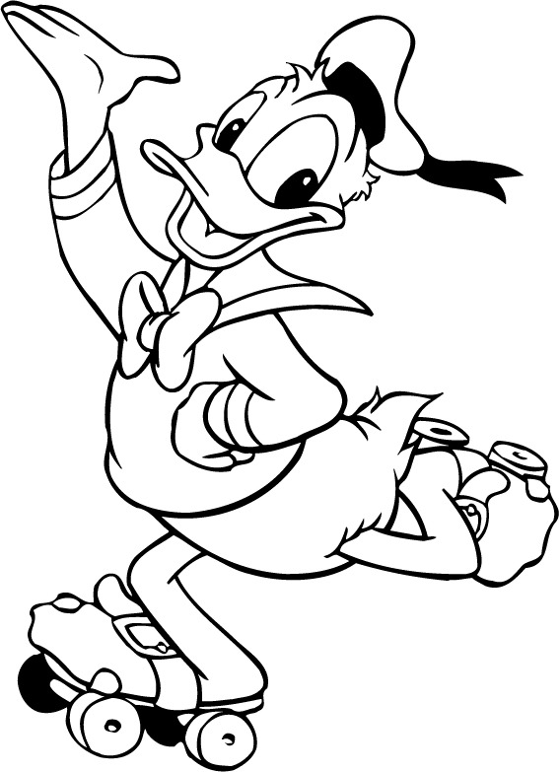
（二）角色形象设计能力：能够根据给定素材进行形象设计。
例：利用椭圆形，圆形，方形，菱形，梯形，五角形，三角形，这几种几何形状来进行组合，进行充分的想象，绘画出一个人物脸的形象。
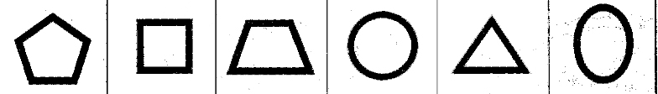
（三）根据给定主题进行漫画设计。
例：以“垃圾不落地，城市更美丽”为主题，绘画一副反映社会精神文明的漫画。
（四）能够根据给定素材进行故事剧本创作。
例：利用提供的漫画进行文字的描述，并想象一个结局，使故事叙事完整。
（五）动画行业的发展现状和动画片的主要特点，目前流行的国内外动漫作品，动画片制作的基本知识和基本流程。
例：从什么时候开始对动漫感兴趣？是哪部动画/漫画激发了你的兴趣？选一部自己喜欢的动画片，分析述其中一个人物的性格特点，并描述其中的一个精彩镜头。
三、评分标准
（一）给定一个卡通角色形象，在答卷上画出放大为原来的2倍左右后的形象。（40分）
评分标准：
- 与给定角色的吻合度
- 放大为原来的2倍左右
- 画面构图合理
- 线条流畅
（二）角色形象设计能力：能够根据给定素材进行形象设计。（40分）
评分标准：
- 使用给定素材
- 画面构图合理，线条流畅
- 构思独特，创作角度新颖
- 表达清楚，视觉清晰
（三）根据给定主题进行漫画设计。（40分）
评分标准：
- 符合主题。
- 画面构图合理，线条流畅
- 构思独特，创作角度新颖
- 表达清楚，视觉清晰
（四）能够根据给定素材进行故事剧本创作。（40分）
评分标准：
- 语言组织良好、条理清楚、表述准确
- 故事的完整性
- 故事有一定独特性
- 故事切合给定的素材
（五）动画行业的发展现状和动画片的主要特点，目前流行的国内外动漫作品，动画片制作的基本知识和基本流程。（40分）
评分标准：
- 语言组织良好、条理清楚、表述准确
- 能列举出作品，并能说明主角的性格特点
- 观点合理并有一定独特性
- 作品镜头描述完整
四、测试形式与时间
（一）考试类别：命题设计
（二）记分方式：满分为 200 分
（三）测试材料：铅笔和水笔（考生自带）
（四）测试时间：120 分钟
五、测试组织
由学院统一组织。
六、测试准备及建议
（一）分析并绘制卡通角色基本造型。
（二）培养敏锐的观察能力及准确、生动的表现能力。
（三）提高对生活中客观事物敏锐的观察力和记忆力，对不同事物引发联想，举一反三不断丰富自己的想象力及创意思维。
（四）应具有熟练运用铅笔、水笔或其他工具表现对象的技能、技巧。
（五）考生应掌握创意设计的处理方法和技巧。
（六）考生应注重从艺术设计的经典作品中汲取营养，参阅图形与创意相关的图书资料，提高审美能力。

